**Информация о ДТП с участием несовершеннолетнего**

05.01.2023 в 11 часов 10 минут на 67 км автодороги А-322 «Барнаул – Рубцовск-граница с республикой Казахстан» Калманского района, Алтайского края, житель с. Топчиха 1992 года рождения, управляя автомобилем «ВАЗ 21099», двигаясь со стороны г. Алейска в сторону г. Барнаула, не справился с управлением автомобиля, допустил столкновение с автомобилем "Камаз", под управлением жителя Павловского района, 1976 года рождения, который находился на проезжей части и являлся участником другого дорожно-транспортного происшествия.

В результате ДТП несовершеннолетний пассажир 2017 года рождения получил телесные повреждения, был обслужен в КГБУЗ Калманская ЦРБ.

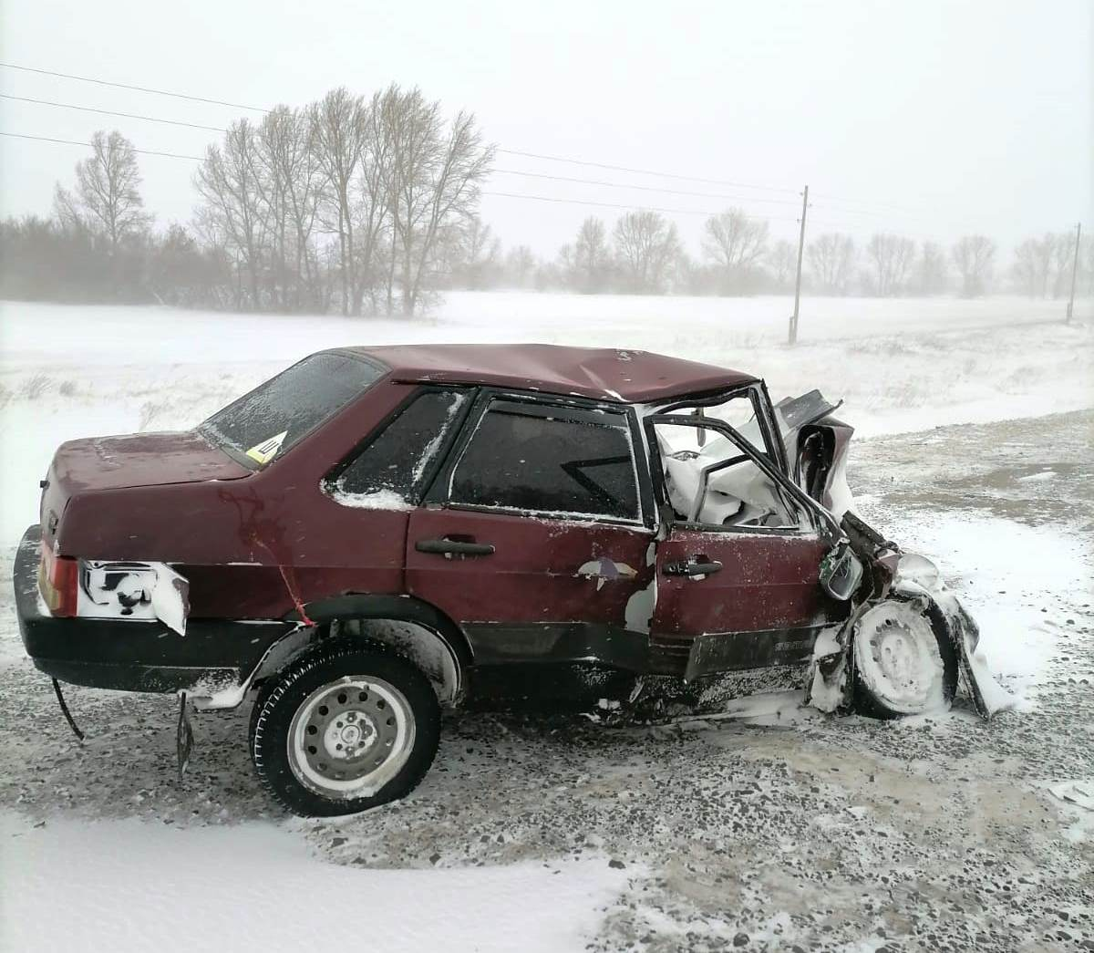

Начальник ОГИБДД МО МВД России «Топчихинский» А.И. Кобзев